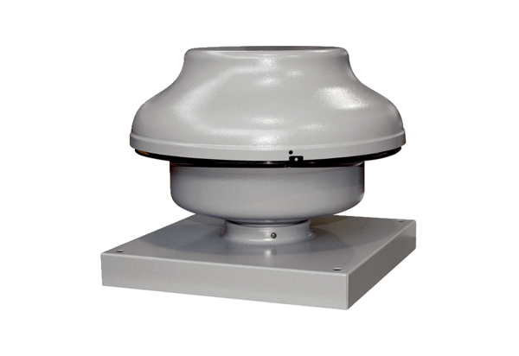Radijalni krovni ventilator EHD 10 ECJedinica za pakiranje: 1 komAsortiman: E
Broj artikla: 0073.0559Proizvođač: MAICO

